
Manual de uso do CoordenacaoOP
Versão de referência: 2.1.2
As imagens deste manual usam dados fictícios e servem como referência visual da interface. Não compartilhe prints com dados reais de alunos, especialmente informações de elegibilidade ou deficiência.

Recomendações rápidas
- Faça backup antes de grandes importações.
- Confira sempre a prévia antes de aplicar importações de mapões.
- Trate informações de alunos elegíveis como sigilosas.
- Na tela de conselho, exponha apenas a tag Aluno elegível, nunca a lista de deficiências.
- Ao terminar o conselho, revise o texto da ata antes de gerar os documentos.

Como baixar o CoordenacaoOP pelo GitHub
O CoordenacaoOP é distribuído pela página de releases do GitHub. Use sempre o link da versão mais recente:
https://github.com/thenriques45-dot/coordenacao-op/releases/latest
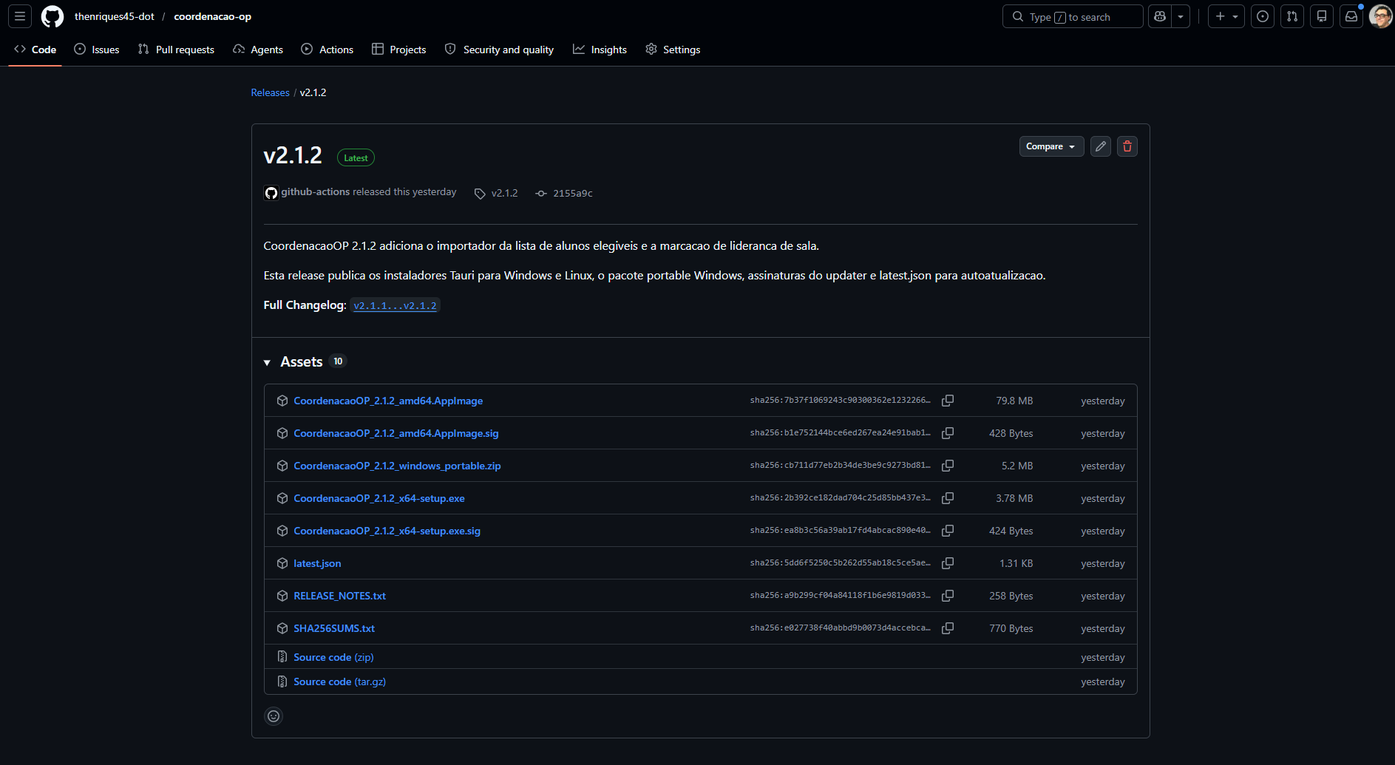
Passo a passo:
- Abra o link acima no navegador.
- Procure a release marcada como mais recente.
- Role a página até a área Assets.
- Baixe o arquivo adequado ao seu computador.
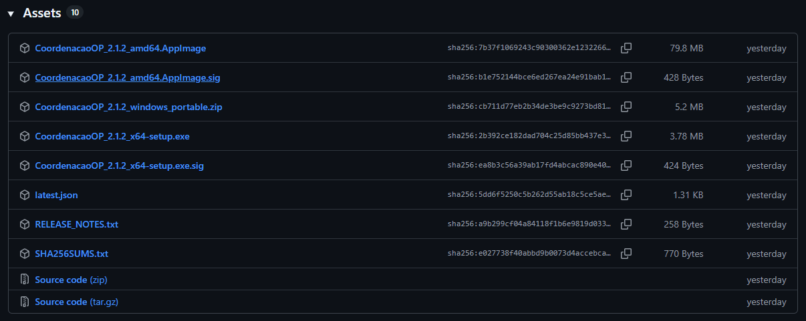
Qual arquivo baixar:
- Windows - recomendado: baixe `CoordenacaoOP_versao_x64-setup.exe`.
- Windows portable: baixe `CoordenacaoOP_versao_windows_portable.zip` se quiser usar sem instalação tradicional.
- Linux: baixe `CoordenacaoOP_versao_amd64.AppImage`.
- Os arquivos `.sig`, `latest.json` e `SHA256SUMS.txt` são usados pelo atualizador e por verificações técnicas. Em geral, o usuário comum não precisa baixá-los manualmente.
Depois do download no Windows:
- Abra o arquivo `.exe` baixado.
- Se o Windows mostrar uma tela de proteção, confirme que deseja executar o instalador apenas se o arquivo veio da página oficial do GitHub.
- Conclua a instalação.
- Abra o CoordenacaoOP pelo menu iniciar ou pelo atalho criado.

1. O que é o CoordenacaoOP
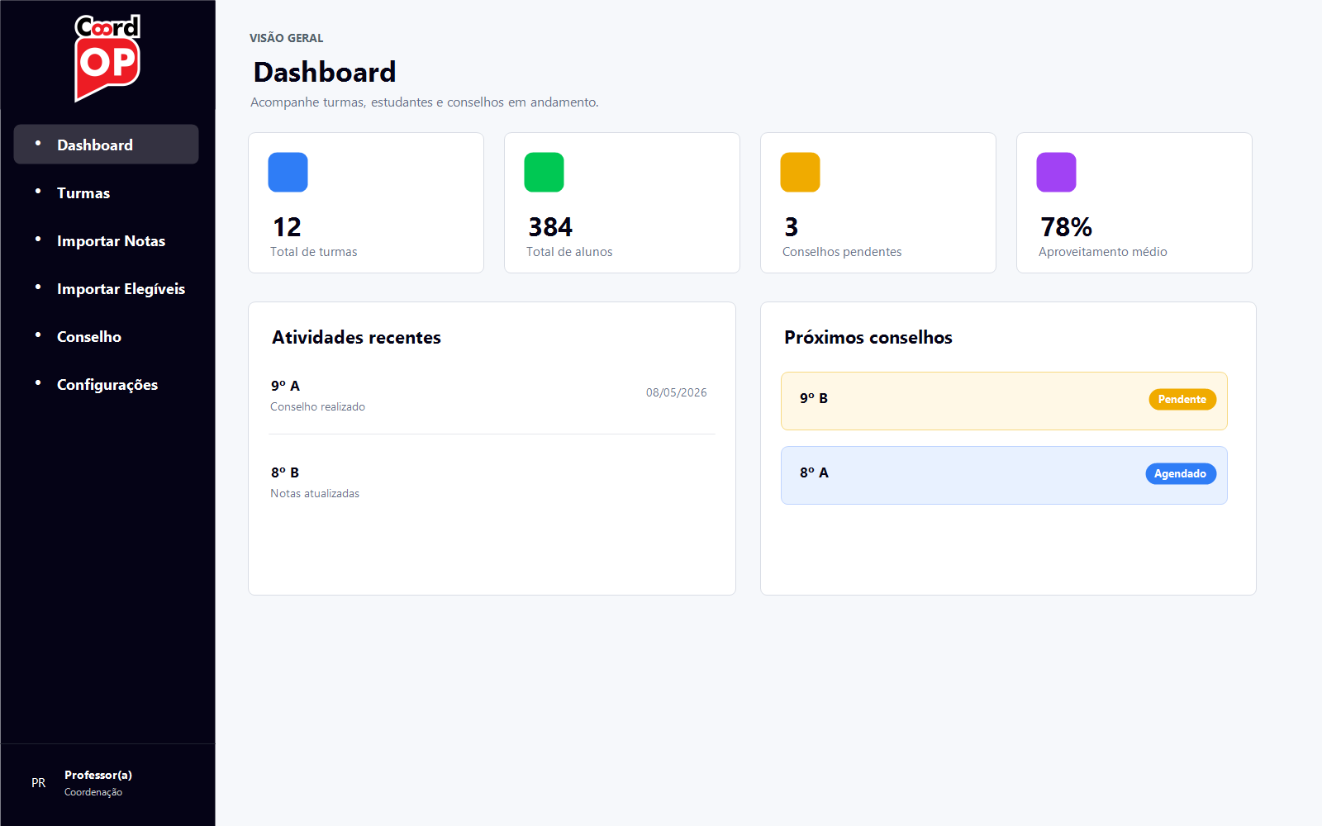
O CoordenacaoOP é um aplicativo de apoio à coordenação pedagógica e ao conselho de classe. Ele reúne turmas, alunos, notas, faltas, encaminhamentos, atas e relatórios em uma única interface.
A tela inicial apresenta um painel geral com totais da escola, atividades recentes e próximos conselhos. Ela serve como ponto de partida para navegar pelas principais funções.
Passo a passo:
- Use a barra lateral escura para alternar entre Dashboard, Turmas, Importar Notas, Importar Elegíveis, Conselho e Configurações.
- Os cartões do Dashboard ajudam a ter uma visão rápida do andamento dos conselhos e das turmas cadastradas.

2. Gestão de turmas
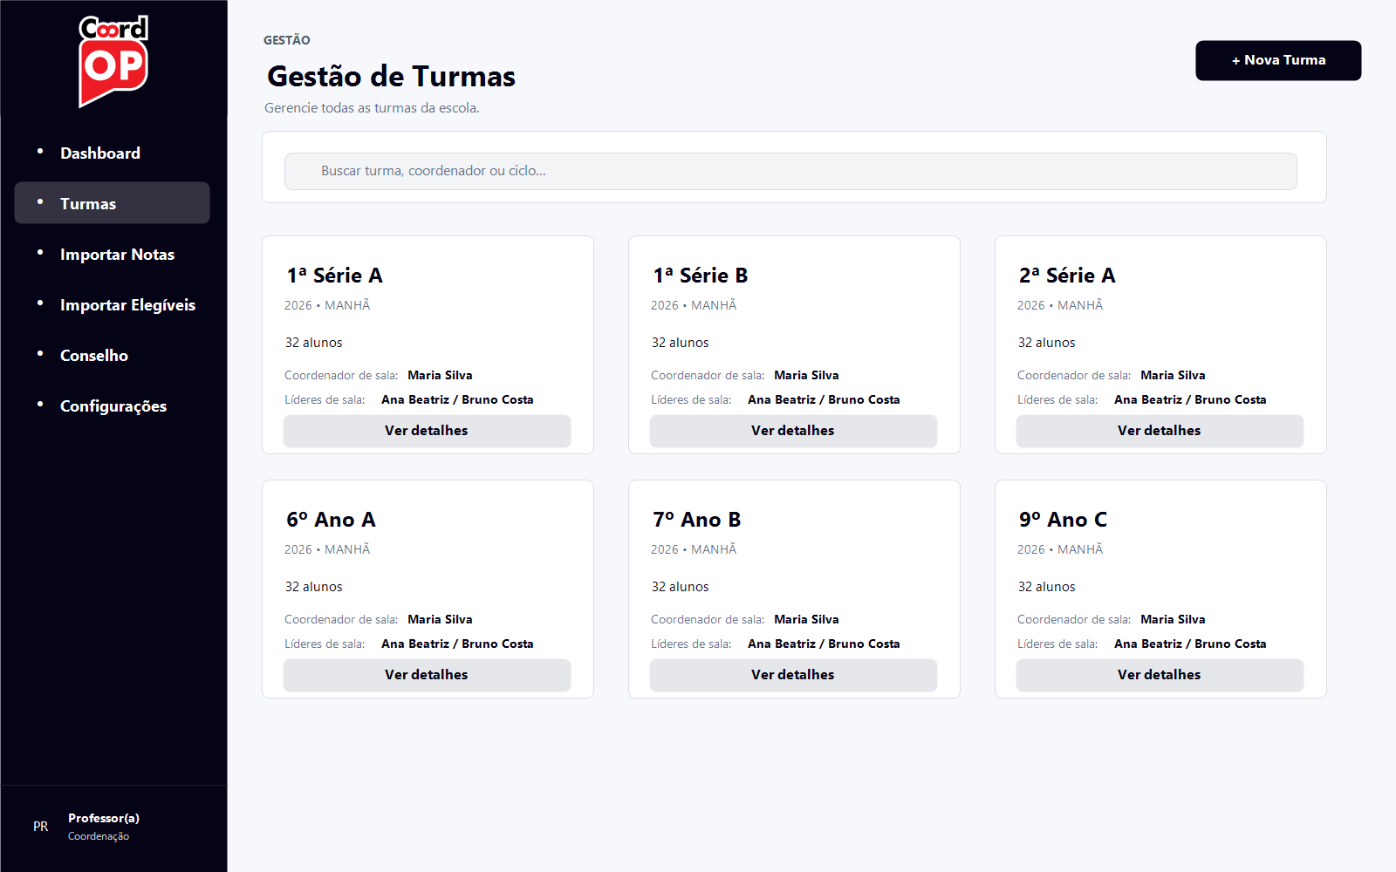
A tela de Gestão de Turmas concentra todas as salas cadastradas. Cada cartão mostra dados essenciais: série, período, quantidade de alunos, coordenador de sala e líderes da turma.
É possível buscar turmas pelo nome, filtrar por ciclo e criar turmas individualmente ou em lote.
Passo a passo:
- Clique em Nova Turma para cadastrar uma sala individual.
- Use Criar salas em lote quando houver vários CSVs, um por letra de turma.
- Clique em Ver detalhes para abrir a gestão completa da turma.

3. Gestão da turma e lista de alunos
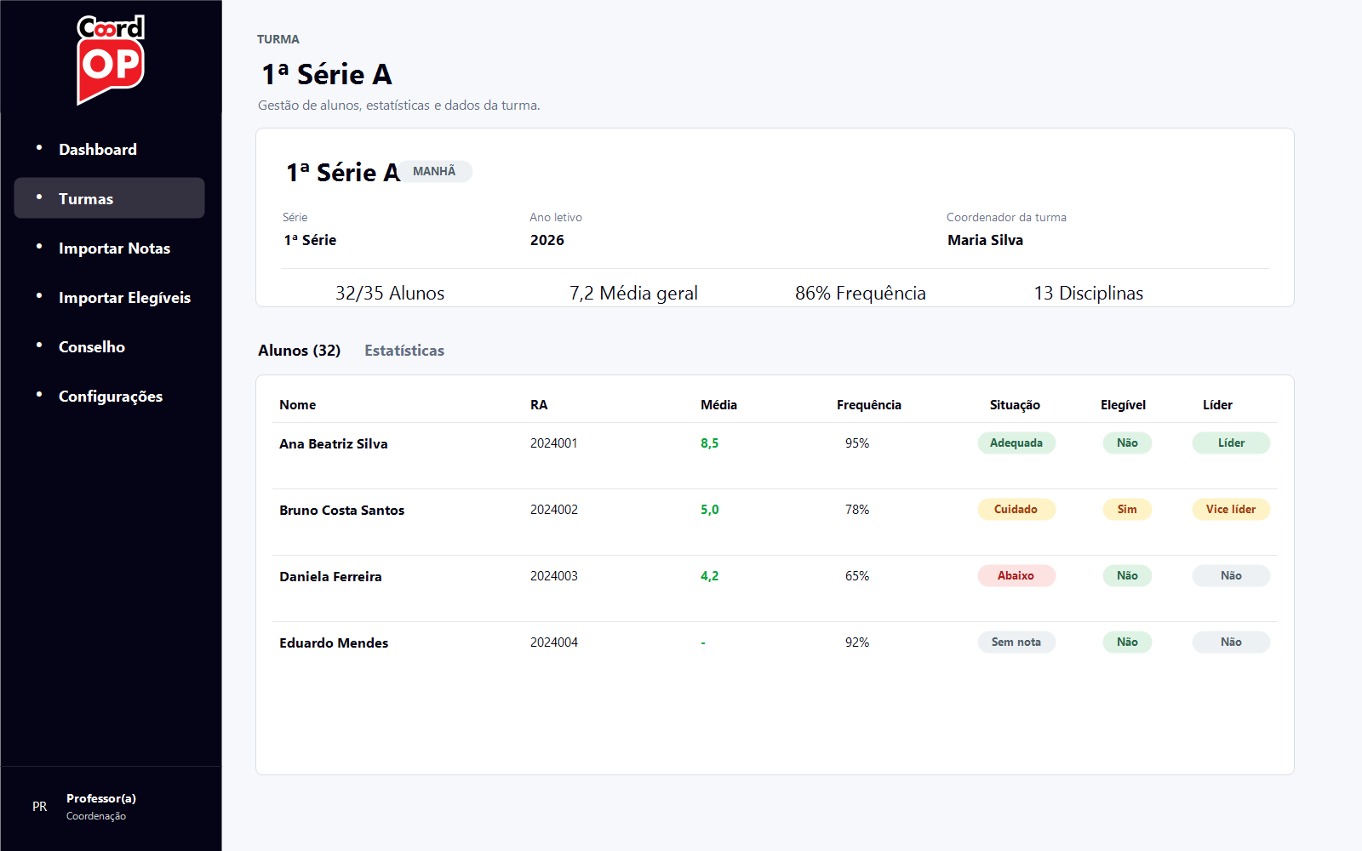
Ao abrir uma turma, o sistema exibe os dados gerais da sala e a lista de alunos. Nessa tela é possível conferir RA, média, frequência, situação, elegibilidade e liderança de sala.
A coluna Elegível indica alunos que precisam de atenção específica. A coluna Líder permite marcar líder e vice-líder da sala.
Passo a passo:
- Clique no nome do coordenador da turma para editar essa informação.
- Na coluna Elegível, altere manualmente entre Sim e Não quando necessário.
- Na coluna Líder, clique para alternar entre Não, Líder e Vice líder. O sistema permite apenas um líder e um vice por turma.
- Clique no aluno para abrir a tela individual com notas por disciplina, frequência e parecer do conselho.

4. Importar notas dos mapões
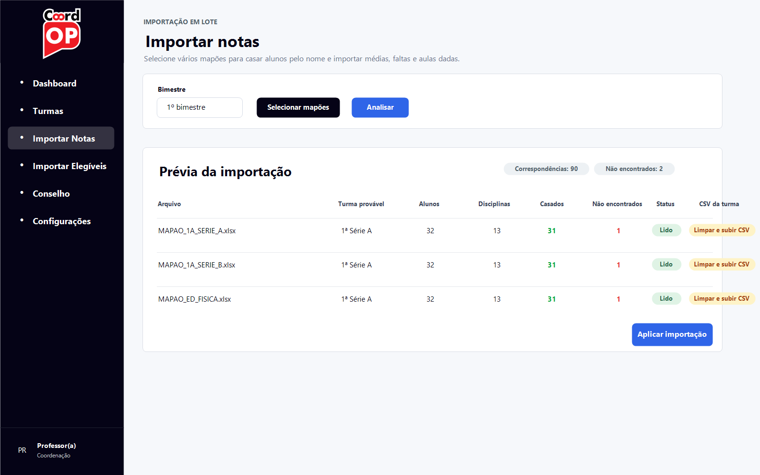
A função Importar Notas permite selecionar vários mapões ao mesmo tempo. O sistema tenta identificar a turma correspondente e casar os alunos pelo nome.
A prévia mostra quantos alunos foram lidos, quantas disciplinas foram encontradas, quantas correspondências foram feitas e se há alunos não encontrados ou duplicados.
Passo a passo:
- Escolha o bimestre correto antes de importar.
- Clique em Selecionar mapões e selecione os arquivos .xlsx.
- Clique em Analisar para visualizar a prévia.
- Se houver erro de CSV da turma, use Limpar e subir CSV na própria linha do mapão.
- Depois de conferir os dados, clique em Aplicar importação.

5. Importar alunos elegíveis
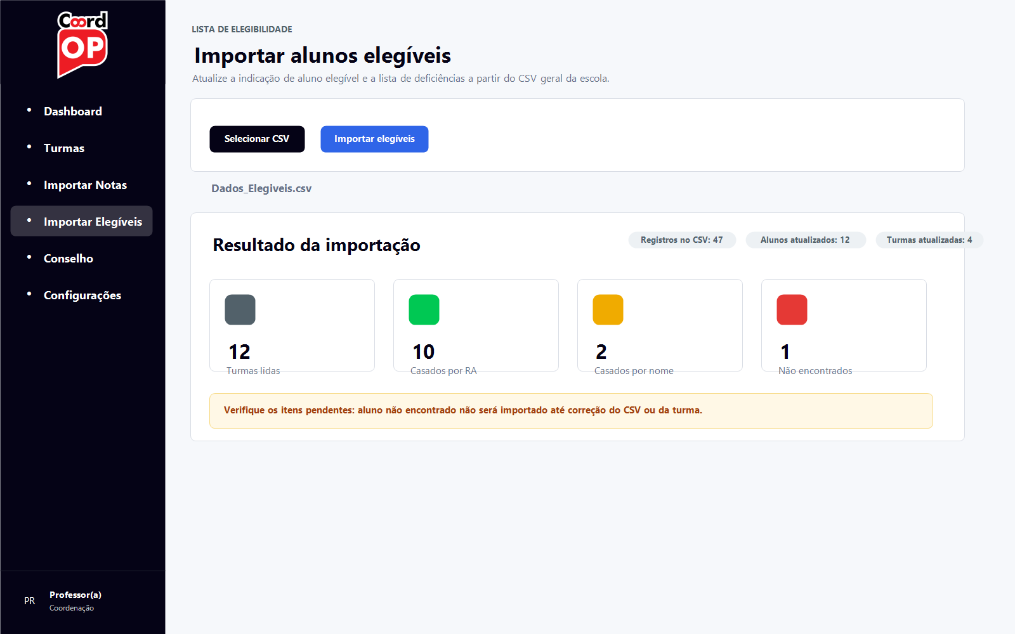
A função Importar Elegíveis atualiza a indicação de alunos elegíveis e salva a lista de deficiências do aluno na gestão da turma. Essa informação é administrativa e deve ser tratada com sigilo.
Na tela de conselho, o programa mostra apenas a tag Aluno elegível. A lista de deficiências não aparece para estudantes ou responsáveis.
Passo a passo:
- Clique em Importar Elegíveis na barra lateral.
- Selecione o CSV geral da escola.
- Clique em Importar elegíveis.
- Confira o resultado: registros lidos, turmas atualizadas, alunos casados por RA, alunos casados por nome e não encontrados.
- Se houver alunos não encontrados, confira se a turma existe, se o RA está correto e se o nome social está igual ao cadastro da turma.

6. Tela de conselho
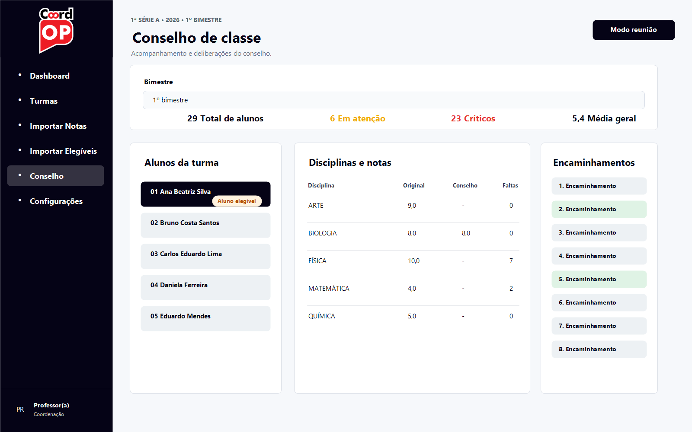
A tela de conselho organiza os alunos, as disciplinas e os encaminhamentos. Ela foi pensada para apoiar a reunião sem expor informações sensíveis além do necessário.
Alunos elegíveis aparecem identificados apenas com a tag Aluno elegível. As notas abaixo da média, em cuidado ou sem nota usam cores diferentes para facilitar a leitura.
Passo a passo:
- Selecione o bimestre no campo superior.
- Clique no aluno na lista lateral para consultar suas disciplinas.
- Dê duplo clique no traço da coluna Conselho para registrar ajuste de nota.
- Clique nos encaminhamentos para marcar ou desmarcar as deliberações do conselho.
- Use as cores das pílulas para identificar rapidamente Adequada, Cuidado, Abaixo e Sem nota.

7. Modo reunião
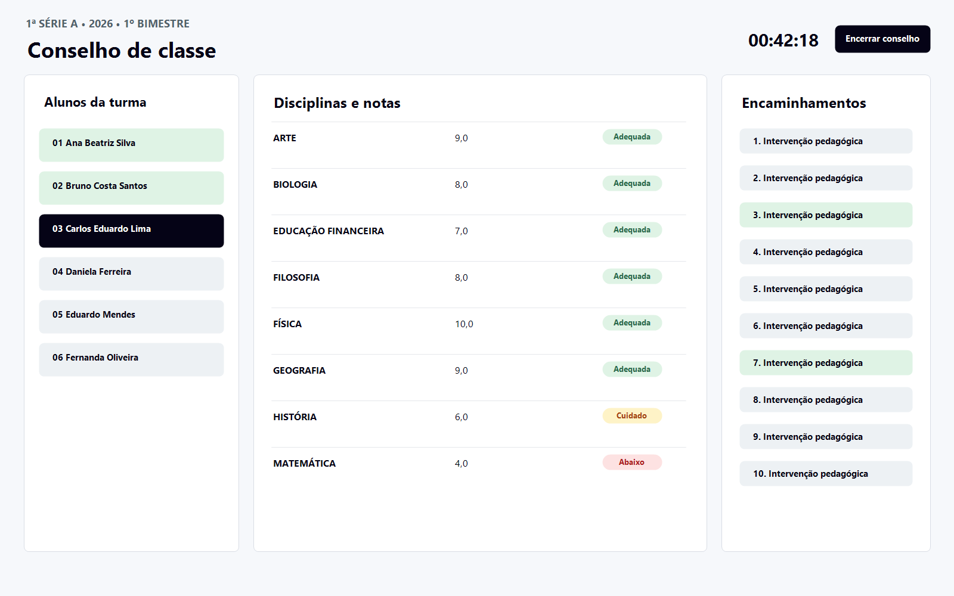
O Modo reunião amplia a área útil da tela de conselho, remove a navegação lateral e inicia um cronômetro. Ele é indicado para projeção durante o conselho de classe.
O tempo de reunião é salvo. Se o conselho continuar em outro dia, o cronômetro soma o tempo já transcorrido.
Passo a passo:
- Clique em Modo reunião na tela de conselho.
- Use a lista lateral para selecionar os alunos deliberados.
- Ao concluir, clique em Encerrar conselho para abrir a finalização.
- Alunos já deliberados ficam marcados visualmente para evitar retrabalho durante a reunião.

8. Finalizar conselho, ata e relatório
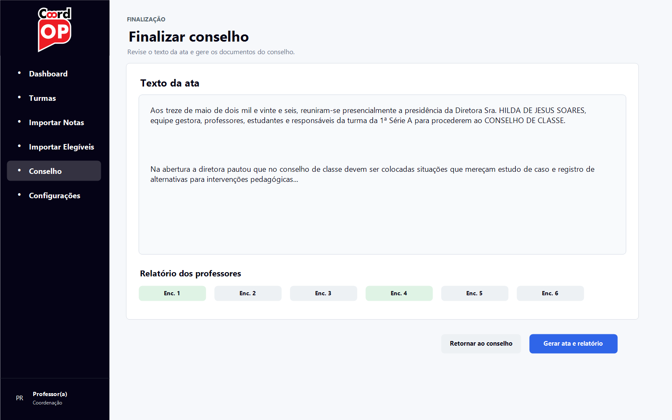
Na finalização, o sistema apresenta o texto da ata para revisão. Esse texto pode ser editado livremente antes da geração dos documentos.
Ao finalizar, o programa gera a ata e o relatório dos professores nas pastas de relatórios, organizadas por ano, ciclo/série e bimestre.
Passo a passo:
- Revise o texto da ata antes de gerar os documentos.
- Selecione os encaminhamentos que devem aparecer no relatório dos professores.
- Clique em Gerar ata e relatório.
- Depois de gerados, os botões na tela de conselho permitem abrir a ata e o relatório para conferência ou impressão.

9. Configurações, backup e atualização
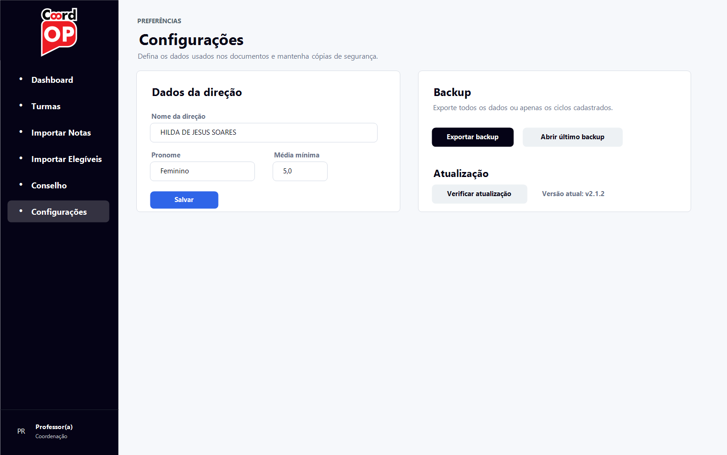
A tela de Configurações reúne os dados usados na ata, opções de backup e verificação de atualização.
O nome e o gênero da direção são usados para montar automaticamente o texto da ata. A média mínima define o critério usado nas situações de nota.
Passo a passo:
- Preencha o nome da direção e selecione o pronome adequado.
- Confira a média mínima usada pela escola.
- Use Exportar backup para salvar uma cópia dos dados.
- Quando necessário, use backup seletivo por ciclo para exportar apenas parte dos dados.
- Use Verificar atualização para buscar uma versão nova publicada no GitHub.

Boas práticas de uso
- Mantenha os CSVs de turma atualizados ao longo do ano.
- Reimporte mapões quando houver correção de notas ou recuperação.
- Use nomes sociais nos cadastros de turma quando constarem nos registros escolares.
- Evite projetar telas administrativas com informações sensíveis.
- Guarde backups em local seguro, especialmente antes de trocar de computador ou pendrive.

Fluxo sugerido para o conselho
- Criar ou atualizar as turmas.
- Importar os mapões do bimestre.
- Importar a lista de alunos elegíveis, se houver atualização.
- Conferir a tela de gestão da turma.
- Abrir o conselho e usar o modo reunião.
- Deliberar alunos e encaminhamentos.
- Encerrar o conselho, revisar a ata e gerar documentos.
- Fazer backup após a finalização.

